УДК 62.63

РАЗРАБОТКА И ИССЛЕДОВАНИЕ МЕТОДИКИ ОПРЕДЕЛЕНИЯ МЕХАНИЧЕСКИХ ХАРАКТЕРИСТИК АД

Степаненко К. В., студент; Квашнин В. О., к.т.н., доц.
(Донбасская государственная машиностроительная академия, г.Краматорск,Украина)

1.1 Определение величины критического скольжения: $\text{Sк}\text{.}=\text{Sн}⋅\left(λ\text{кр}+\sqrt{λ{\text{кр}}^{2}−1}\right);$где $λ\text{кр}\text{.}=\frac{\text{Мкр}\text{.}}{\text{Мн}}$(перегрузочная способность); $\text{Sн}=\frac{\text{nc}−\text{nн}}{\text{nc}};$(номинальное скольжение);
1.2 Определение величины сопротивления статорной обмотки:
$\text{Rs}=\frac{{\left(\text{Uн}\right)}^{2}⋅\left(1−\text{Sн}\right)}{2⋅с1⋅\left(с1+с1\text{Sк}\text{.}\right)⋅λ\text{кр}\text{.}⋅\sqrt{3}⋅\text{Iн}⋅\text{Uн}⋅\text{cos}\left(ϕ_{н}\right)⋅ηн}\text{ , где:}$с1-конструктивный коэффициент (первоначально выбирается в пределах $c1=\left(1,\text{02}\text{.}\text{.}1,\text{05}\right)$, [1]);
$\text{Rr}=\frac{3⋅\sqrt{3}⋅\text{Iн}⋅\text{Uн}⋅\text{cos}\left(ϕ_{н}\right)⋅ηн⋅c1}{{\left(\frac{\text{Iк}\text{.}з\text{.}}{\text{Iн}}⋅\text{Iн}\right)}^{2}⋅\left(1−\text{Sн}\right)}\text{ ;}$1.3 Определение величины сопротивления обмотки ротора приведенной к числу витков статора:
$\text{Ls}≃\text{Lr}=\frac{\sqrt{3}}{2⋅π⋅\text{fc}⋅\text{Iн}}⋅\frac{\text{Uн}}{\sqrt{\sqrt{1−\text{cos}{\left(ϕ_{н}\right)}^{2}}−\text{cos}\left(ϕ_{н}\right)⋅\frac{\text{Sн}}{\text{Sк}\text{.}}}}\text{, где}$1.4 Определение величины индуктивности статора и ротора:
fc(Гц) – частота питающей сети;
1.5 Определение величины индуктивности рассеяния статора и ротора: $L1s≃L1r=\frac{1}{4⋅π⋅\text{fc}}⋅\sqrt{3⋅{\left(\frac{\text{Uн}}{\left(\frac{\text{Iк}\text{.}з\text{.}}{\text{Iн}}⋅\text{Iн}\right)}\right)}^{2}−{\left(\text{Rs}+\text{Rr}\right)}^{2}}\text{ ;}$
1.6 Определение величины взаимоиндукции статора и ротора:
$c1=1+\frac{L1s}{\text{Lm}}$$\text{Lm}=\text{Ls}−L1s$;
1.7 Проверка выбранного ранее в п. 1.2 конструктивного коэффициента:
$\begin{aligned}\text{Статиченская} \text{механическая} \text{харак}−\text{ка} \\ \text{АД} \text{получ}\text{.} \text{по} \text{схеме} \text{замещения}\end{aligned}$
2. Расчет и построение статических и динамических характеристик АД с КЗ ротором
$M=\frac{2⋅\text{Мкр}\text{.}⋅\left(1+\frac{\text{Rs}}{\text{Rr}}⋅\text{Sк}\text{.}\right)}{\frac{S}{\text{Sк}\text{.}}+\frac{\text{Sк}\text{.}}{S}+2⋅\left(\frac{\text{Rs}}{\text{Rr}}⋅\text{Sк}\text{.}\right)}$

Так как характерные точки практически сошлись, можно сделать вывод, что параметры схемы замещения определены верно.
$\begin{aligned}S=\frac{ω_{0}−ω}{ω}, \\ \frac{\text{dM}}{\text{dt}}=\frac{\frac{2⋅\text{Мкр}\text{.}⋅\left(1+\frac{\text{Rs}}{\text{Rr}}⋅\text{Sкр}\text{.}\right)}{\frac{S}{\text{Sкр}\text{.}}+\frac{\text{Sкр}\text{.}}{S}+2⋅\left(\frac{\text{Rs}}{\text{Rr}}⋅\text{Sкр}\text{.}\right)}−M}{\text{Te}}, \\ \frac{dω}{\text{dt}}=\frac{M−\text{Mc}}{\text{Jд}};\end{aligned}$Мат. модель по ф-ле Клосса: Мат. модель в фазных координатах:

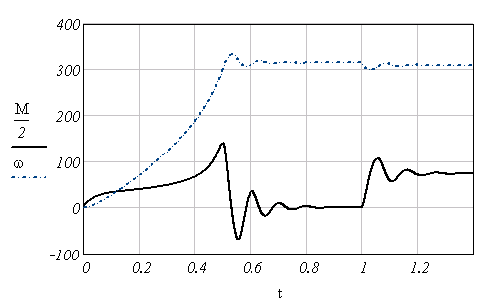
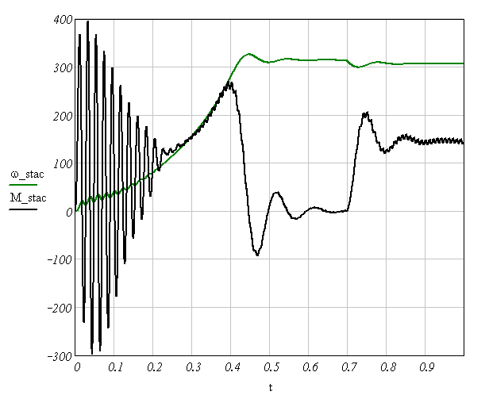

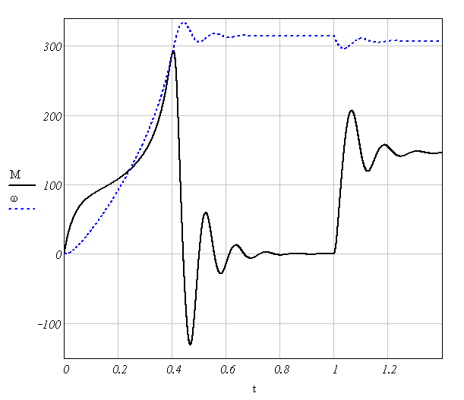
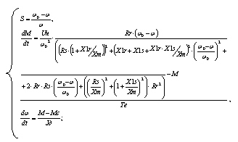
Мат. модель по однофазной схеме замещения:

Перечень ссылок:
1. Герман-Галкин С. Г. Компьютерное моделирование полупроводниковых систем в MATLAB 6.0: Учебное пособие.-СПб.:Корона 2001г.
2. Квашнин В. О. Методика аналитического определения параметров схемы замещения А Д Вісник Схід.-україн. нац. Унів.: наук. журнал. Луганськ 2000 вип №8 стр 54-59

